Паважаныя бацькі!

Адна з асноўных задач кіраўніцтва школы - гэта фармаванне эстэтычнага густу ў сваіх вучняў, які ў далейшым дапаможа Вам дасягнуць дабрабыту ў жыцці, а таксама ўдала пабудаваць сваю кар'еру. Заклад поспеху - дзелавы стыль у адзенні; да гэтага сёння прыйшоў увесь цывілізаваны свет. Дзелавы стыль адзення - гэта строгі вытрыманы стыль, прызначаны для наведвання вучнямі вучэбных заняткаў. Камплект адзення дзелавога стылю павінен быць шматфункцыянальным, гігіенічным, зручным. Для хлопчыкаў (юнакоў) у камплект уваходзяць пінжак, штаны, кашуля з кароткімі і доўгімі рукавамі, гальштук. Для дзяўчынак (дзяўчат) пінжак, спадніца, штаны, блузка з кароткімі і доўгімі рукавамі, сарафан. У зімовы час у камплект могуць уваходзіць трыкатажны швэдар, камізэлька. Рэкамендуемы колер адзення дзелавога стылю цёмна-шэры, чорны, для кашуль, блузак - не яркая, спакойная каляровая гама.

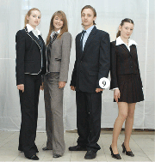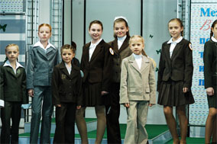
Вы – будучыня нашай краіны, менавіта Вы павінны стаць узорам для пераймання. Менавіта Вы, і толькі Вы, можаце сваім прыкладам павесці за сабой новае пакаленне маладых людзей. Чалавек у дзелавым гарнітуры звяртае на сябе ўвагу, выклікае сімпатыю і павагу.
Узоры мадэляў адзення дзелавога стылю абнаўляюцца кожны год на сайтах прадпрыемстваў канцэрна "Беллегпрам" і канцэрна "Беллегпрам" па адрасе: bellegprom.by, інтэрнэт-сайце Міністэрства адукацыі Рэспублікі Беларусь па адрасе: minedu.unibel.by.

